Монтаж битумных волнистых листов CORRUBIT:
- Листы CORRUBIT должны укладываться под правильным углом к карнизу кровли, в направлении противоположном превалирующему направлению ветра.
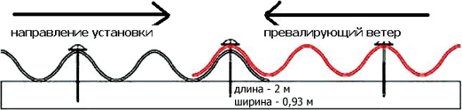
- Аксессуары. Для наиболее эффективного применения должны использоваться специальные аксессуары. Конек для крыши и фронтон производятся из того же материала что и листы CORRUBIT создание специально под него, гибкие, устойчивые K UV лучам и морозу. Конек для крыши и фронтон устанавливаются на каждый лист. Для карниза используются металлические карнизные планки.
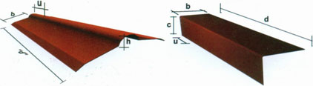
- Обрешетка. Расстояние между рейками определяется согласно углу ската кровли. В регионах с обильным снегопадом, рекомендуется уменьшить расстояние между стропильными балками, при экстремальных температурах рекомендуется использовать жесткую панель из ОСП и «дышащей» мембраной.
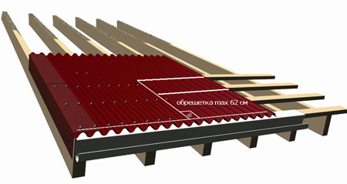
- CORRUBIT используется на деревянных, бетонных кровлях и кровлях со стальной рамой при скате 9% рекомендуемая длина нахлёста составляет 15 см , при скате 15% она может быть сокращена до 14 см., боковой нахлёст листа – 10 см.
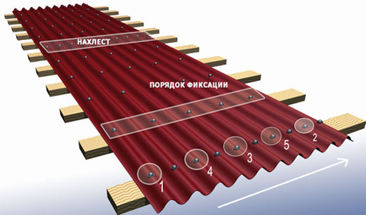

Крепление
Битумные волнистые листы Corrubit рекомендуется устанавливать в соответствии с проиллюстрированным порядком в направлении, противоположном направлению превалирующих ветров.
Установка второго ряда должна начинаться с половины листа, разрезанного вдоль, чтобы обеспечить правильное расположение материала от ряда к ряду (шаг 1). Используйте уплотнители и пароизоляционные пленки, чтобы избежать попадания влаги в подкровельное пространство
